ДИДАКТИЧЕСКИЕ ПОСОБИЯ ДЛЯ РАЗВИТИЯ ВЫСШИХ ПСИХИЧЕСКИХ ФУНКЦИЙ ДЕТЕЙ ДОШКОЛЬНОГО И МЛАДШЕГО ШКОЛЬНОГО ВОЗРАСТОВ
Пояснительная записка к авторскому наглядному средству обучения «Диагностический коврик»
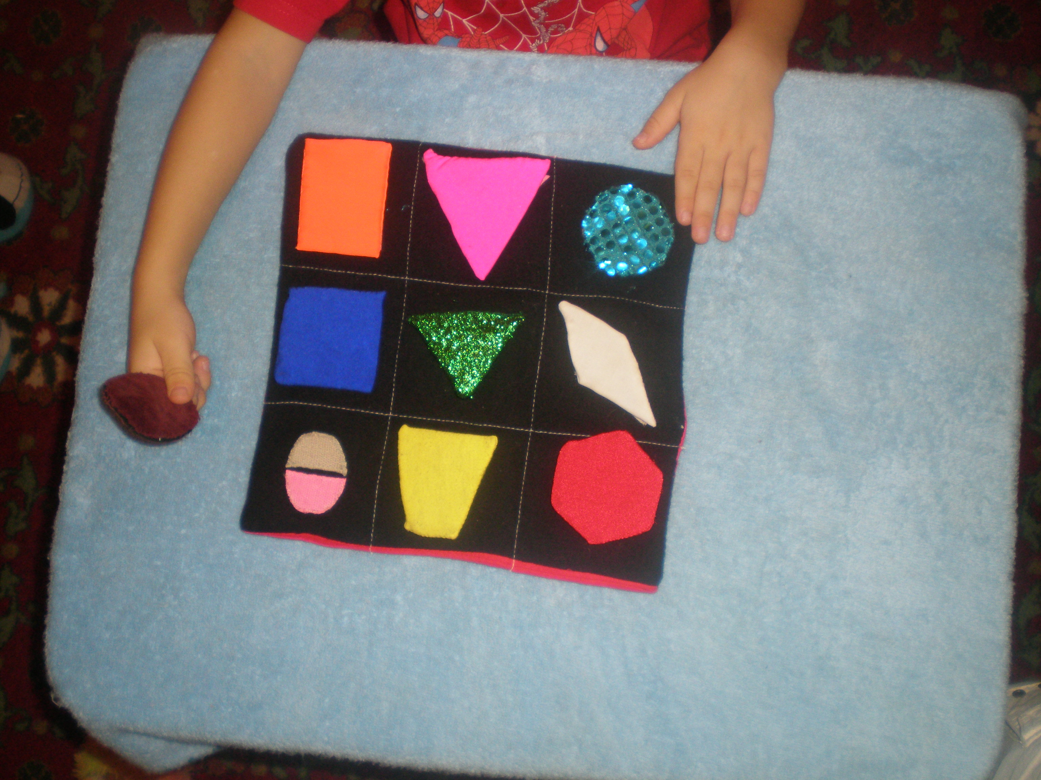

Тема занятия, на которое рассчитаны данные средства: развитие цветовосприятия, закрепление названий геометрических фигур,
Возраст детей: от 2 до 10 лет
Категория детей с ограниченными возможностями здоровья – не ограничена. Рекомендуется как диагностический материал для детей массовых дошкольных учреждений.
Цель занятия, которая достигается с помощью данных средств – формирование зрительного гнозиса (представлений о форме и цвете предметов).
Задачи:
1.Развивать зрительное восприятие (восприятие цвета, формы, величины, пространства).
2.Закреплять навыки порядкового и количественного счёта.
3.Развивать ориентировку в пространстве.
Размер коврика 25х 25см, изготовлен из драпа, разделён на 9 равных ячеек. В каждой ячейке геометрическая фигура: круг, квадрат, ромб, прямоугольник, треугольник маленький, треугольник большой, овал, шестиугольник, трапеция. Варианты могут быть разные. В центр клетки пришиты половинки липучек разного цвета. Ребёнок находит фигуру, озвучивает цвет, форму, размер, местоположение. На каждую фигуру нашивается вторая половина липучки.
В процессе работы с пособием у детей развивается восприятие цвета, формы, величины, пространства. Дети овладевают навыками количественного и порядкового счёта: найти первую фигуру во втором ряду, назови вторую фигуру в нижнем ряду, какого она цвета. Перед тем, как приклеить фигурку, ребёнку необходимо соотнести целостный образ геометрической фигуры и её половинок. Пособие способствует развитию сенсомоторики.

Пояснительная записка к авторскому наглядному средству обучения «Крестики – нолики»
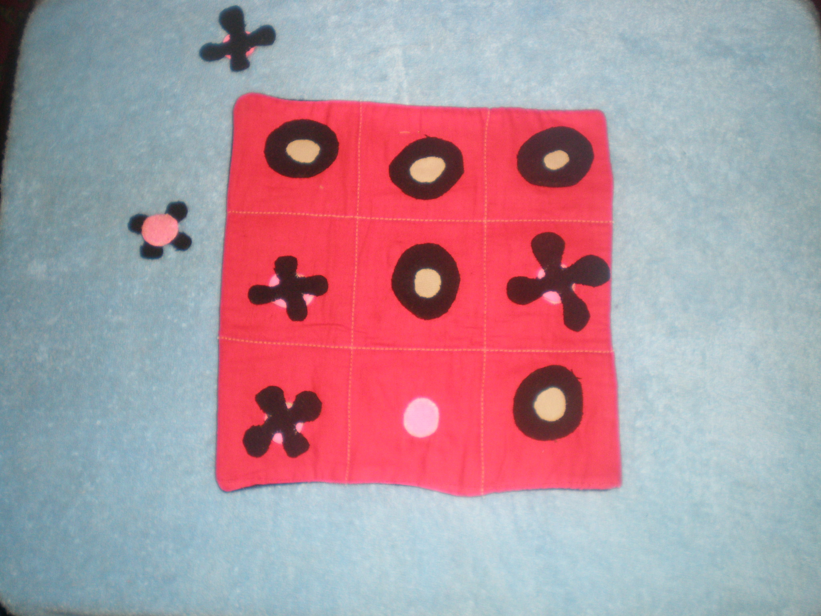
Тема занятия, на которое рассчитаны данные средства: развитие логического мышления.
Возраст детей: от 3 до 8 лет
Категория детей с ограниченными возможностями здоровья – не ограничена.
Цель занятия, которая достигается с помощью данных средств – развитие логического мышления.
Задачи:
1.Развивать навыки анализа и синтеза.
2.Формировать представления о пространственных отношениях между предметами окружающей действительности, устанавливать логические связи.
3.Формировать представления о карте – пути и карте – обозрении, умение следовать правилам.
Этот коврик изготовлен по такому же принципу, что и диагностический. Играют 2 человека, каждый из которых пытается собрать ряд своих фигур по горизонтали, вертикали или диагонали. Фигур изготавливается на одну больше, чем клеток поля, в данном случае 10. Возможен вариант из 16 клеток, что способствует развитию логического мышления.
В процессе работы с пособием у детей развиваются навыки анализа и синтеза: необходимо предугадать следующий ход соперника и успеть выложить ряд своих фигур быстрее его. Игра развивает логику, умение действовать по многоступенчатой инструкции, формирует навыки самоконтроля и активизирует мыслительную активность.

Пояснительная записка к авторскому наглядному средству обучения «Спрячь мышку»
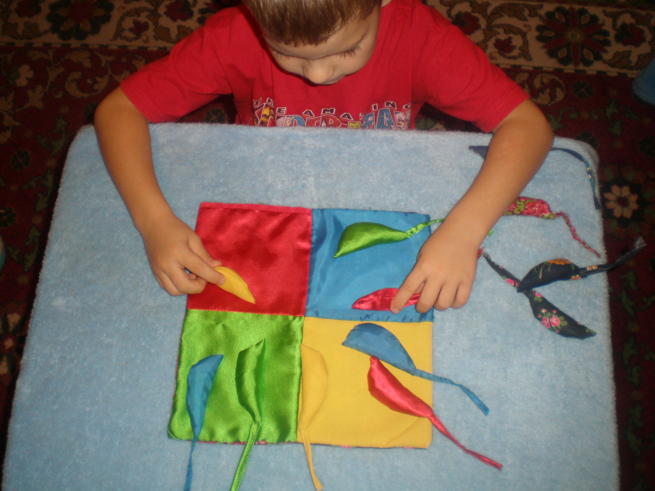
Тема занятия, на которое рассчитаны данные средства: развитие цветовосприятия и зрительного соотнесения.
Возраст детей: от 2 до 7лет
Категория детей с ограниченными возможностями здоровья – не ограничена.
Цель занятия, которая достигается с помощью данных средств – цветовосприятия и зрительного соотнесения.
Задачи:
1.Формировать представления о пространственных отношениях между предметами окружающей действительности.
2.Развивать умение видеть изменения в пространственных отношениях.
3.Развивать навыки ориентировки на полисенсорной основе с помощью вспомогательных средств (звук, предметный ориентир).

Коврик размером 20 х 20 см. изготовлен из плотной ткани. Представляет собой 4 квадрата с основными цветами. Из кусочков ткани изготавливаются игрушки аналогичных цветов. Для детей младше 4-х лет можно брать основные цвета, для дошкольников старшего возраста можно предложить ткань с нечётко дифференцированными цветами. В игру могут играть от 1 до 3 – 4-х человек. Задача ребят – найти каждой мышке свой домик.
Игра способствует развитию сенсомоторики, ориентировки в пространстве, развитию быстроты реакции, навыков самоконтроля. Вызывает радостный отклик у детей. После демонстрации игр на «Мастер – классе» в феврале 2010г, в ДОУ №45 и ДОУ №42 руками родителей были изготовлены большие коврики для подвижных игр детей. Т.о. воспитатели настольную игру преобразовали в подвижную.
Кроме развивающего эффекта, у предложенных игр много других достоинств:
1.Безопасны для детей (поэтому мышки без глаз – бусинок)
1.Компактные (помещаются в женскую сумочку)
2.Просты и недороги в изготовлении (кусочки ткани найти легко)
3.Не требуют специального ухода (стирка, глажка).
4.Экологически чистые, мягкие, приятные на ощупь.
5.Не теряются (наличие липучек).
6.Яркие, вызывают радостный отклик у детей.

